<项目名称>
系统详细设计

版本 <1.0>

修订历史记录
日期 | 版本 | 说明 | 作者
2011-07-04 | 1.0 | 文件建立 | 何猛
2011-11-17 | 1.1 | 修改记录、事件的字段 | 何猛
2012-08-16 | 1.2 | 增加名单的权限组 | 何猛

目 录
0. 文档介绍 4
0.1 文档目的 4
0.2 文档范围 4
0.3 读者对象 4
0.4 参考文献 4
0.5 术语与缩写解释 4
1. 功能概述 5
2. 详细的模块设计说明 6
3. 功能结构图 13
4. 其它 13

0. 文档介绍

0.1 文档目的
明确RALID停车场系统硬件系统设计目标、方法、实现过程、逻辑结构关系。

0.2 文档范围

0.3 读者对象

0.4 参考文献
《RALID停车场系统-硬件需求说明书.doc》
《RALID-2005DZ系列智能道闸产品说明书.pdf》
《太古汇车位停车场、车位引导项目》相关资料

0.5 术语与缩写解释
缩写、术语 | 解 释
SPP | 精简并行过程，Simplified Parallel Process
SD | 系统设计，System Design
…

功能概述
  - 功能模块
- 停车场控制板
1.1 硬件模块，包括：
电源处理、主芯片（Cortex M3）及相关外围、存储Flash（32Mbit）、时钟芯片、EEPROM、语音模块、继电器驱动、输入输出处理接口、2个RS232通信接口、RS485通信接口、Ethernet通信接口。

1.2 软件模块，包括：
操作系统、Flash驱动、时钟芯片驱动、语音驱动、EEPROM驱动、外接Weigand读卡器驱动、Uart驱动、Ethernet网络协议、输入输出响应处理（地感信号、继电器控制等）、名单处理、记录处理、读卡处理、语音播放处理、道闸处理、与PC通信协议处理、控制板之间通信协议处理、发卡机、收卡机协议对接、纸票打印机协议对接、LED显示屏协议对接、条码扫描仪协议对接。
- 任务分配
任务1：低优先级
处理：时钟读取、外接读卡处理、输入输出处理（地感信号、继电器控制等）、语音播放、发卡机、收卡机协议、纸票打印机协议、LED显示屏协议、条码扫描仪协议、控制道闸、采集道闸状态。
任务2：中优先级
处理：与PC通信协议、控制板之间通信协议
任务3：高优先级
名单读写、记录读写
- 任务工作流程
任务1：处理业务流程的各项工作（业务流程详见《RALID停车场系统-硬件需求说明书.doc》），任务1处理过程中，通过发送消息，触发任务2、任务3的执行。
任务2：采用任务阻塞方式，等待触发信号才开始处理。通过发送消息，触发任务3的执行。
任务3：采用任务阻塞方式，等待触发信号才开始处理。

- 道闸控制板
2.1 硬件模块，包括
电源处理、主芯片（Microchip）及相关外围、继电器驱动、输入输出处理接口、无线遥控处理、RS485通信接口、按键处理、电流检测保护、手动自动切换。
2.2 软件模块，包括：
主程序、输入输出响应处理、无线遥控处理、按键处理、电机控制、Uart驱动、RS485通信协议处理、闸杆落杆时间设置。
- 工作流程
主程序监控：
- 是否有触发抬杆、落杆、停止的动作（包括按键、无线遥控、干接点输入），如果有，则执行相应动作。
- 检测地感输入、压力电波输入，防砸车。
- 车辆通行后，控制闸杆落下。
- 通行计数处理，如果得到n次干接点抬杆信号输入，则允许n辆车通行。
中断处理：
- Uart通信协议处理。
- 电流过流监控。

详细的模块设计说明
  - 系统架构
系统工作模式采用主从控制器，将其中1台控制器（出口）作为主控制器，里面保存名单、以及各个控制器的工作记录、事件。
每台控制器与主控制器交互工作，完成名单识别、发送记录、事件给主控制器，主控制器通过更改名单属性，将卡片是否入场、是否出场、入场时间、是否进入过嵌套停车场等信息写入相应名单。
修改名单属性步骤:
1）查找到对应卡号的名单
2）更改EEPROM中正擦除Flash块的地址
3）将此名单所在Flash块内容拷贝到Flash临时备份块中
4）擦除名单所在Flash块，将新内容写入Flash中
修改名单属性意外情况处理：
如果刚好在擦除名单所在Flash块后，出线断电情况，则这个块的内容将丢失。所以在重新上电时，需要比较EEPROM中的内容与扇区是否一致。如果不一致，且EEPROM中的数据符合校验，则复制Flash临时备份块中的内容到Flash中。
采用1台控制器的优点：
- 减少每台控制器数据会出现不同的可能性，比如名单的不同步。
- 每台控制器的复杂度降低，不需要和各个控制器都相互交换数据，只需要与主控制器交互
- 上位机程序开发、使用会简易化，名单只需下载与主控制器，而不需要各个控制器都下载名单。
- 由于总的控制器数量不如门禁那么多，所以1台控制器的工作负荷不会太大。从而是系统既满足工作需要，也不至于太过复杂。

  - 存储设计
- 存储芯片容量
Flash：型号AT26DF321，32Mbit（4MByte）容量
- 存储规划
存储内容：
包括系统参数、名单存储、记录存储。
0x00000000-0x0001FFFF： 128KB，用来存储系统参数
0x00010000-0x001FFFFF： 2048KB，用来存储名单
0x00200000-0x003FFFFF： 1920KB，用来存储记录
块内容：
AT26DF321每个Flash块的大小为4K，每个Flash块的前面16字节保留，作为标识内容，记录整块的校验等信息，块的其余空间用来存储数据。

2.1 名单存储
1）存储内容（共16Byte）
名单类型（1Byte）+卡号（4Byte）+有效期（4Byte）+权限组（1Byte）+状态字节（1Byte）+进出场标志（1Byte）+进入时间（4Byte）
名单类型:
bit0-bit3： 0：免费卡；1：业主卡；2：月租卡；3：储值卡；4：临时卡
bit4-bit5: 00：A型车；01：B型车；10：C型车；11：D型车。
bit6: 备用，=1。
bit7: 0：无效名单（已删除）；1有效名单。
举例：业主卡，C型车的名单类型字节为：0b11100001=0xE1
有效期：
以2011-01-01为起始计数，每秒种增加1。
=0x00000000表示有效期为0；=0xFFFFFFFF表示永久有效。
权限组：
卡片的权限组最多16个，取值范围为0-15，如果权限组是0xFF，则表示没有启用权限组。
状态字节：(各个位默认状态为1)
bit0： 是否已入场，1表示未入场，0表示已入场。
bit1： 是否进入过嵌套车场、1表示未进入过，0表示进入过。
bit2: 是否允许重复入场，1表示不允许，0表示允许。
bit3: 是否允许重复出场，1表示不允许，0表示允许。
bit4: 是否参加车位计数，1表示参与，0表示不参与。不参与此卡进出时不影响车位数变化。
bit5： 节假日是否允许进入车场，1表示有效，0表示无效。
bit5: 车场满位是否允许进场；1表示不允许,0表示允许。（发卡时临时卡默认为不允许，业主卡默认为允许）
bit6： 是否允许进入嵌套车场，1表示不允许，0表示允许
bit7: 过期卡是否允许使用, 1表示不允许，0表示允许。
其余： 保留
进出场标志：
bit0： 第1层车场进出场标识，1表示未入场(已出场)，0表示已入场。
bit1： 第2层车场进出场标识，1表示未入场(已出场)，0表示已入场。
bit2： 第3层车场进出场标识，1表示未入场(已出场)，0表示已入场。
bit3-6： 预留=1。
bit7： 是否进入过嵌套车场、1表示未进入过，0表示进入过。
注：1）对于嵌套车场，只要进入过1次，则会标识为已进入过嵌套车场。
进入时间：
以2011-01-01 00:00:00为起始计数，每秒钟增加1。

2) 存储算法
名单存储采用散列的算法，首先将4字节卡号分成2048个分支，每个分支的名单采用逐个存入。
每个分支的空间2028*1024/2048 = 1024字节数，每个分支的名单数1024/16=64。

2.2 记录、事件存储
记录、事件占用存储空间2MByte。
1）存储内容
记录、事件类型（1Byte） + 唯一标识（流水号，3Byte） + 事件代码（1Byte） + 控制器标识（1Byte） + 时间（4Byte） + 卡号（4Byte）+ 预留（2Byte）
记录类型:
bit5-bit7：111表示无记录, 110表示有记录数据，100表示坏记录，000表示坏扇区。
bit4: 1：未上传记录；0：已上传记录。
唯一标识（流水号）：
每条记录、事件的标识，从1开始，每次递增1。小端模式。
事件代码:
参考事件代码定义。
读卡事件时：bit0-bit2为读卡器编号。
控制器标识：
同1个系统中，每个控制器板对应唯一的设备标识。
时间：
以2011-01-01 00:00:00为起始计数，每秒种增加1。
卡号：
当是读卡、抬闸放行事件时： 表示卡号(4Byte)。
当是其余事件时： 全部为0xFF。
预留:（2Byte）,无效读卡记录时,存储无效的错误代码
=0x01:无效卡片
=0x02:卡片类型不符
=0x03:卡片过期
=0x04:卡片已入场
=0x05:卡片已出场
=0x06:停用临时卡
=0x11:车牌识别不符

2) 电脑收费事件格式定义
记录、事件类型（1Byte） + 唯一标识（流水号，3Byte） + 事件代码（1Byte） + 控制器标识（1Byte） + 时间（4Byte） + 卡号（4Byte）+ 金额（2Byte）
其中金额精确到角。
3) 存储算法
记录采用顺序逐条写入、读取。如果已经上传，则标识为已上传。
控制器每次启动后，将计算出已用记录、未用记录、已上传记录，分别赋值给3个变量。

4) 事件代码
这里列出需要上报主控制器的事件：
（1）0x01：请求取卡1
（2）0x02：请求取卡2
（3）0x03：缺卡、缺纸
（4）0x04：已取走卡
（5）0x05：未取走卡

（6）0x11：插入卡片
（7）0x12：吐回卡片
（8）0x13：回收卡片
（9）0x14：卡片满
（10）0x15：无效卡片
（11）0x16：卡片过期

（12）0x21：压第1路地感
（13）0x22：离开第1路地感
（14）0x23：压第2路地感
（15）0x24：离开第2路地感
（16）0x25：开补光灯
（17）0x26：关补光灯
（18）0x27：闭合预留继电器
（19）0x28：释放预留继电器
（20）0x29：停车场控制器发送抬杆(事件内容包含卡号)
（21）0x2A：停车场控制器发送落杆
（22）0x2B：抬杆到位
（23）0x2C：落杆到位

（24）0x41：控制器故障
（25）0x42：控制器复位
（26）0x43：控制器记录满
（27）0x44：发卡机故障
（28）0x45：收卡机故障
（29）0x46：道闸系统故障

（30）0x80：第1路读卡事件(事件内容包含卡号)
（31）0x81：第2路读卡事件(事件内容包含卡号)
（32）0x82：第3路读卡事件(事件内容包含卡号)
（33）0x83：第4路读卡事件(事件内容包含卡号)

（34）0x90：第1路有效读卡事件(事件内容包含卡号)
（35）0x91：第2路有效读卡事件(事件内容包含卡号)
（36）0x92：第3路有效读卡事件(事件内容包含卡号)
（37）0x93：第4路有效读卡事件(事件内容包含卡号)

（38）0xA0：第1路无效读卡事件(事件内容包含卡号、错误代码)
（39）0xA1：第2路无效读卡事件(事件内容包含卡号、错误代码)
（40）0xA2：第3路无效读卡事件(事件内容包含卡号、错误代码)
（41）0xA3：第4路无效读卡事件(事件内容包含卡号、错误代码)

（42）0xB1：电脑收费事件

2.3 系统参数存储
系统参数存储占用32KByte。
参数（8KByte） + 参数备份（8KByte） + 预留（16Byte）

  - 嵌套停车场处理
1. 处理逻辑
1）每个停车场依照编码规则进行编码，每个停车场的编码占用3字节
2）每个停车场的控制器编码在停车场后面增加1个字节的编码，占用4字节，此字节小于32属于入口控制器，大于等于32属于出口控制器。
3）临时卡、业主卡、月租卡、免费卡等依靠名单进行判断，此名单存储在主控制器中。每个停车场控制器有1个系统参数，表示是否允许这些类型的卡进入车场，控制器首先判断此参数，再向主控制器进行名单权限交互。
4）属于嵌套停车场的控制器，如果有卡片进入，则会通知主控制器修改名单进入时间、已经入嵌套停车场的标识。
5）临时卡收费时，依据主控制器的名单属性进行（可以得到进入时间、是否进入嵌套停车场等信息）。
6）其余处理与没有嵌套停车场一样。

2. 编码规则
1）车场编码规则：占用3字节，编码从1开始，以此类推。
外部车场0（编码：010000）

车场0的嵌套车场1
（编码：010100）

车场0的嵌套车场2
（编码：010200）

车场1的嵌套车场1
（编码：010101）

车场2的嵌套车场1
（编码：010201）

车场编码示意图

2）控制器编码规则：控制器编码 = 所属车场编码 + 控制器编号, 占用4字节
入口控制器编号：01-31；
出口控制器编号：33-63。
主控制器编码：主控制器编号为0x00。系统中只设有1个主控制器，采用“车场0的编码+控制器编号”组成，得到01000000。
PC服务器编码：00000001-000000FF，如果只有1个服务器，则为00000001。

  - 通信加密处理
通信的数据部分全部采用DES加密、及CRC校验。
通信密钥分成2部分，1为主密钥，另1为每个项目的项目密钥。两者合起来组成每个项目的通信密钥。每个密钥的长度为8字节。
每次通信过程，发送放会对数据部分进行加密、以及CRC校验，接收方则进行解密、以及CRC校验。不合格的数据不响应，直接丢弃。
详细描述请参考通信协议。

  - 系统参数设置
系统参数：
- 设备序列号（8Byte）
- 设备编号（4Byte）
- 设备地址（2Byte）
- 设备名称（40byte）
- MAC地址(6Byte)
- IP地址（4Byte）
- 通信端口(2Byte)
- 子网掩码（4Byte）
- 网关地址（4Byte）
- 硬件版本（2Byte）
- 软件版本（2Byte）
- 通信协议版本(1Byte)
- 名单格式版本（2Byte）
- 记录格式版本(2Byte)
- 加密版本（1Byte）
- 主密钥密文（8Byte）
- 项目密钥密文（8Byte）
- 通信密钥密文（8Byte）
- 系统参数起始地址（4Byte）
- 名单起始地址（4Byte）
- 记录起始地址（4Byte）
- 记录结束地址（4Byte）

工作参数：
- 主控制器IP地址(4Byte）
- 主控制器通信端口(2Byte）
- PC的IP地址(4Byte）
- PC的通信端口(2Byte）
- 离线、在线模式（1bit）
- 是否为主控制器（1bit）
- 是否控制器处理计费（1bit）
- 外接读卡器是否启用（4bit）
- 是否使用第1路地感（1bit）
- 是否启用第2路地感（1bit）
- 免费卡、业主卡、月租卡、储值卡、临时卡分别是否允许进出（2Byte）
- 取卡是否需要地感配合（1bit）
- 是否车牌识别（1bit）
- 是否使用补光灯(1bit)
- 是否允许过期的卡片出车场(1bit)
- 卡片（月租卡、业主卡等）入场允许过期天数（1Byte）
- 卡片（月租卡、业主卡等）出场允许过期天数（1Byte）
- 地感1检测稳定时间（1Byte）
- 地感2检测稳定时间（1Byte）
- 取卡间隔（1Byte）
- 发卡机、收卡机版本（1Byte）
- 纸票打印机版本（1Byte）
- 条码扫描仪版本（1Byte）

功能结构图

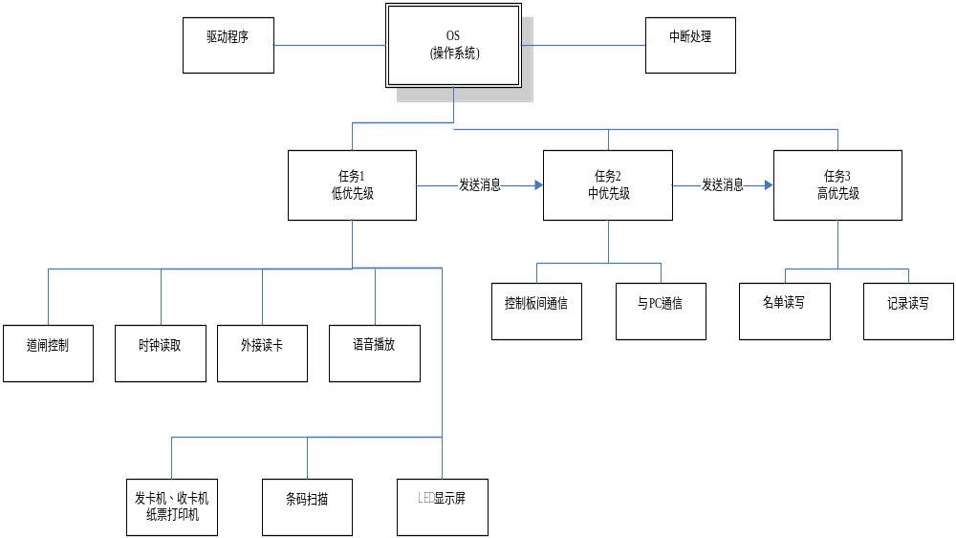

其它
主要芯片选型：
- MCU：LM3S6911
- Flash：AT26DF321、或SST25VF032（同时）
- RTC：DS1302，ISL1208, 或PCF8563（同时）
- EEPROM: AT24C16
- 串口：SP3485，SP3232（2个）
- 电源：MC34063
- 电源：LM1117E33
- 复位芯片：CAT809
- 功放：TDA2003
- 驱动：ULN2003A
- 继电器：G5V-1-VDC24（2个），G5SB-14-DC24（2个）

